电功和电功率练习题
姓名 得分
一、选择题（每题3分，共36分）
1．电能表是家庭电路中测量下列哪个物理量的仪表 （ ）
A．电功率 B．电能 C．电阻 D．电压
2.有甲、乙两盏电灯，甲灯上标有“36V 60W”，乙灯上标有“220V 60W”，当它们分别在其额定电压下工作发光时，其亮度是 （ ）
A．乙灯比甲灯更亮 B．甲灯比乙灯更亮
C．两盏灯一样亮 D．无法判定哪盏灯更亮
3.小刚利用电能表测某家用电器的电功率．当电路中只有这个用电器工作时，测得在15min
内，消耗电能0.3 KW·h，这个用电器可能是 （ ）
A．空调器 B．电冰箱 C．电视机 D．收音机
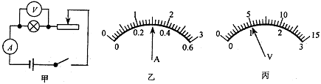4．小灯泡额定电压为6V，额定功率估计在7W～l2W之间，小佳按如下图所示甲的电路测定
灯的功率，所用电流表有0.6A、3A两档，电压表有3V、l5V两档，将它们连入电路时小
佳作了正确选择与操作，变阻器滑到某处时两电表示数如图的乙、丙所示，则（ ）

A．小灯泡额定功率为7.5W B．在5V时小灯泡的功率为7.5W
C．在1V电压下小灯泡功率7.5W D．在5V时小灯泡功率为1.5W
5．把标有“6v 6W”的L₁灯和标有“6V 3W”的L₂灯串联，接在6V的电源上，则（ ）
A、两灯一样亮 B、L₁比L₂亮 C、1₁比L₂暗 D、两灯都能正常发光
6．家用电能表的盘面上，标有3000R/kwh的字样，当接入一个用电器正常工作时，1min内电能表的转盘转了15转，则该电器消耗的实际功率是 （ ）
A、5W B、500W C、300W D、3KW
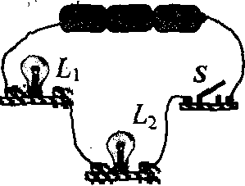
7．如右图所示，将两只额定电压相同的灯泡L₁、L₂串联在电路中，闭合开关S后，发现灯泡L₁较亮，灯泡L₂较暗，此现象说明 （ ）
A．灯泡L₁的阻值大于灯泡L₂的阻值
B．灯泡L₁的额定功率大于灯泡L₂的额定功率
C．灯泡L₁两端的电压小于灯炮L₂两端的电压
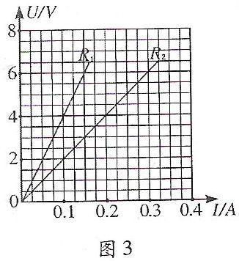
D．通过灯泡L₁的电流大于通过灯炮L₂的电流
8．用电器R₁和R₂上都标有“6V”字样，它们的电流随电压变化关系如右图所示。若把R₁和R₂串联在电源电压为6V的电路中工作，则用电器R₂的实际功率是 （ ）
A、1.8W B、0.2W C、0.4W D、0.6W
9．如果电视机、电烙铁和电风扇上都标有“220V，60W”的字样，它们都在额定电压下工作相同时间，则三个用电器产生的热量是 （ ）
A、电烙铁最多 B、电视机最多 C、电风扇最多 D、一样多
10．右图是一种恒温式电烙铁的电路图，在不用电烙铁焊按时，断开开关S，使它处于保温状态；需要焊接时，闭合开关S就能很快达到焊接温度．若电烙铁的规格是“220V 40W”，且R′=R．则保温时电路消耗的总功率为 （ ）
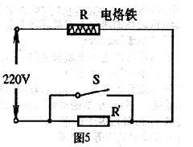
A．20W B．40W C．60W D．80W
11.妮妮的新家中有150W的电视机一台，300W的洗衣机一台，100W的电冰箱一台，2200W的柜式空调机一台，250W的电脑一台，800W的电饭锅一只，40W的照明灯8盏，则安装电能表时，选用以下哪一种电能表最合适 （ ）
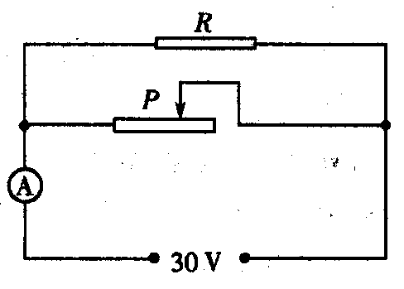
A．220V 5A B．220V 15A C．220V 20A D．220V 30A
12．右图所示电路中，电源电压为30V,定值电阻为30Ω，滑动变阻器
标有"60Ω，1.5A"字样，在该电路正常使用的情况下，则（ ）
A．电路消耗的最大功率为75W B.电流表的最大示数为1.5 A
C．滑动变阻器消耗的最小功率为45W D.电路总电阻的变化范围为0Ω～20Ω
二、填空题（每空1分，共24分）
13． 2007年5月，重庆开县某小学遭雷击造成多人伤亡的重大安全事故。如果某次闪电的能量为4×10⁹J，则这次闪电释放的电能可供100W的灯泡持续工作_______s（设灯泡寿命足够长）；若这次闪电持续的时间为0．1s，则它的功率为_______W。
14．甲、乙两个灯泡分别标有“220V，40W”、“220V，60W”字样，并联在220V电源上，通过灯丝电流强度大的是_________灯泡，灯丝电阻较大的是________灯泡．如果两灯泡钨丝长短一样，则钨丝较粗的是____________，使用相同时间，甲、乙两灯消耗的电能之比是____________．
15．电炉丝和铜导线串联接在电路中，通电后，电炉丝热的发红而铜导线却不怎么热，这是因为电炉丝和铜导线中的 相等，但是电炉丝比铜导线的 大，消耗的电功率多的缘故.
16．家用电灭蚊器的发热部分使用了PTC发热材料，它的电阻随温度变化规
律如图所示．使用时发热体直接连入家庭电路，当发热体的温度为60℃时，
则此时电功率为 W，如果这只电灭蚊器的平均电功率为5W，按一天
工作10h计算，该家用电灭蚊器一个月(按30天计算)消耗电能 kW·h；
当发热体温度继续上升时，电灭蚊器发热体的电阻会 ；它的
电功率会 (最后两空选填“增大”、“不变”、“减小”)．
17．某导体两端加2V电压时，通过的电流为0．5A，则这段导体的电阻为_______Ω．要使通过该导体的电流变为1A，应在该导体两端加_______V电压．当该导体两端的电压为3V时，该导体所消耗的电功率为_______W．
18．如下图所示．是某研究性学习小组利用"220V 60W”的灯泡L₁和"220V 15w”的灯泡L₂所设计的四个电路图。当把它们分别接人同一家庭电路中时，其中有一个电路消耗的功率最大，它消耗的最大功率为_______ W，消耗功率最小的电路图是_______。
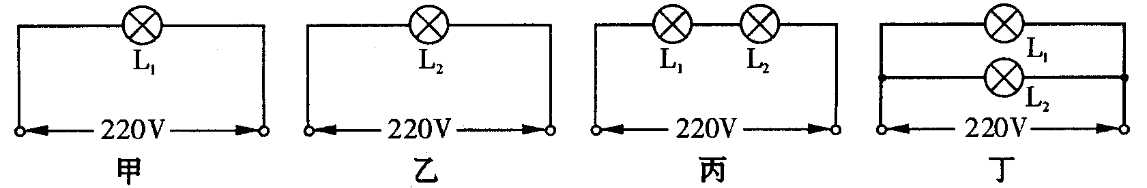
19．将标有“3V 1.5W”字样的小灯泡L₁与额定电压为6V的小灯泡L₂并联接在电源上, L₁正常发光, L₂较暗,此时干路中的总电流为1.1A.
- L₁正常发光时通过的电流为___________A; L₂的电阻值为________Ω
- 若将L₁、L₂串联到另一可调的电源上, L₂的最大功率为_________W
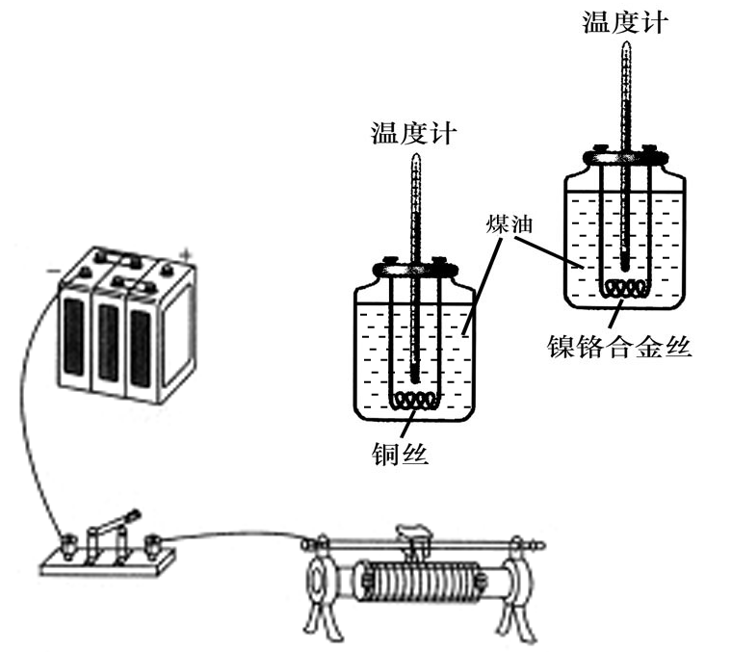
20．图6(甲)所示的电路中，用电器R1上标有“6V 3W”的字样，当开关S1、S2同时闭合时，电流表示数为0．5A，则电压表测 两端的电压，其示数为 V．再将开关S2断开，电流表示数变为0．3A，则R1的实际功率为 W．
图7
甲
乙
铜丝
镍铬合金丝
煤油
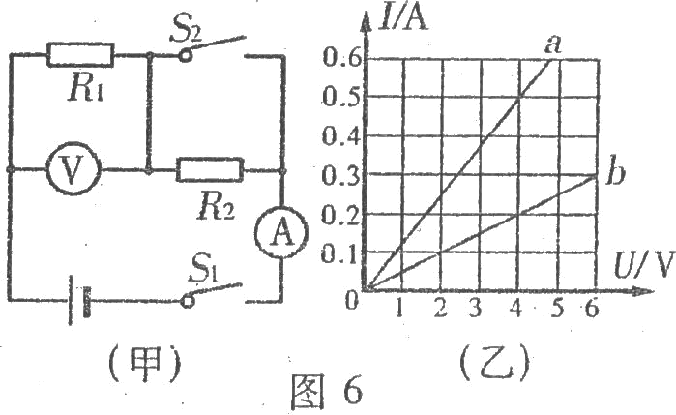

图6(乙)描绘了导体a和b的I—U图象，分析可知R2的图象与 的相同．
三、实验题（每题10分，共20分）
21.小明要用图7所示的实验器材探究电压一定时，电流热效应与电阻的关系。其中瓶内电阻丝的长度、粗细都相同。
(1)请你用笔画线代替导线，帮他把电路连接完整。
(2)电流产生热量的多少不易直接测量。因此，在这个实验中是通过 显示电流产生热量的多少的。象这种用能直接观测的量来显示不易直接观测的量的方法叫“转换法”。这种方法在物理学的研究中经常用到，请你列举一例：
(3)在这个实验中，除了控制电压一定外，还要控制的量有 。
(4)在这个实验中，若两个电阻丝的通电时间相同，则 瓶内温度计的示数升高的多。
22．小强做测定“小灯泡的电功率”实验时，所用器材有电压为6V的电源，额定电压为2.5V的小灯泡，以及符合实验要求的滑动变阻器、电表、开关和导线。图9是小强没有连接完的实物电路。
（1）请你用笔画线代替导线，帮小强将实物电路连接完整；
（2）小强连好电路闭合开关，移动变阻器滑片P，发现小灯泡始终不亮，但电压表有示数，电流表无示数，则故障的原因可能是 （写出一种即可）；
（3）小强排除故障后闭合开关，移动滑片P到某处，电压表的示数为2.2V，要测量小灯泡的额定功率，应将滑片P向 端滑动（选填“左”或“右”）；
U /V
I /A
0
1
2
3
4
0.1
0.2
0.3
0.4
P
V
3
15
A
0.6
3
+

图10
图9
（4）小强通过移动滑片P,分别记下了多组对应的电压表和电流表的读数,并绘制成了图10所示的U－I图像。根据U－I图像提供的信息，可计算出小灯泡的额定功率是 ___ W，当加在小灯泡两端的电压为1.5V时,小灯泡的电阻是_______Ω。
四、计算题（23、24题6分，25题8分，共20分）
23．某品牌的电子瓦罉标有“220V 110W”字样，将其接入家庭电路中。
求：（1）通过该用电器的电流多大？ （2）该用电器工作时的电阻多大？
（3）若它工作2h，消耗的电能是多少？

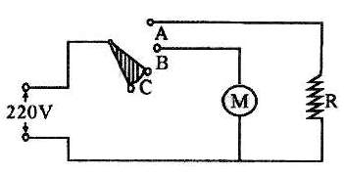
24．如右图所示是额定电压为220V的理发用电吹风的典型电路，其中电热丝通电后可以发热，电动机通电后可以送风，且电动机的额定功率为120W。
(1)要送冷风，选择开关应放在______位置；要送热风，选择开关应放在_______位置。(填“A”、“B”或“C”)
(2)若电吹风在额定电压下工作，送冷风时，通电8min电流所做的功是多少?
(3)若电吹风在额定电压下工作，送热风时电路消耗的总功率为560W，则电热丝R的阻值应为多大？

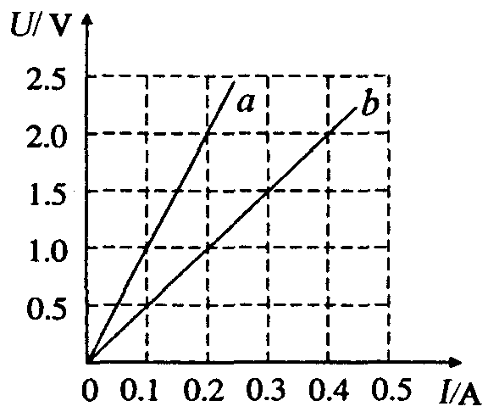
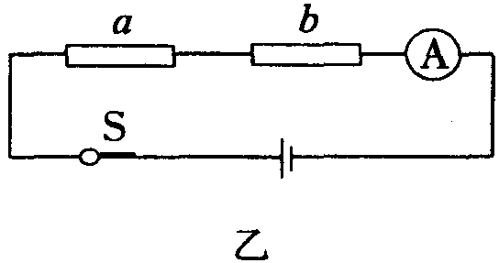
25．两电阻a、 b各自的电流与两端电压的关系图线如图甲所示，
甲
（1）电阻a的阻值多大？
（2）如果把a、b两个电阻串联接成如图乙所示的电路时，电流表的示数为0.2A. 求：
①电阻b的电功率．
②电阻a、b在lmin内
消耗的电能之和．

